112學年度第二學期 第十三屆學生自治會 活動執行成果及經費核銷表
活動名稱 | 修平K歌王-音為有你
活動具體辦理方式 | 為提倡正當休閒活動，培養學生穩健台風，鼓勵學生勇於表現自我，讓喜歡唱歌的同學都能在舞台上盡情的發揮，並達到陶冶性情、豐富生活樂趣，揮灑青春之目的。(請詳細列出，至少二行)
活動日期 | 110年03月17日12時10分 至15時40分  110年03月30日17時00分 至19時00分  110年03月31日11時30分 至16時30分 | 活動地點 | 修平科技大學C、D棟廣場
參加對象統計
1.主辦學校教職員人數： 5 人
2.主辦學校學生人數： 121 人
3.其他(請自行填入身分別：跨校學生)： 10 人
本次活動之量化績效
一、本次活動參與總人數 136 人
二、本次活動整體滿意度 87.4 %
活動成效與改善
本活動對學生/教師之助益為何？(請詳細列出，至少三點)
一、學生能夠勇於表現自我，也能垮養自信心。
二、促進校內同學互相交流機會。
三、鼓勵學生提升人際關係及提升校圉風氣。
四、提升學生參加活動意願。
下次辦理相關活動時，會如何改善以提升成效？(請詳細列出，至少三點)
一、活動分配人力可再分配更清楚。
二、下次活動務必要先彩排過。
三、活動宣傳期可再拉長。

活動執行成果照片
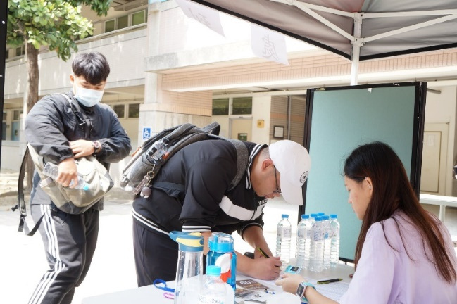 | 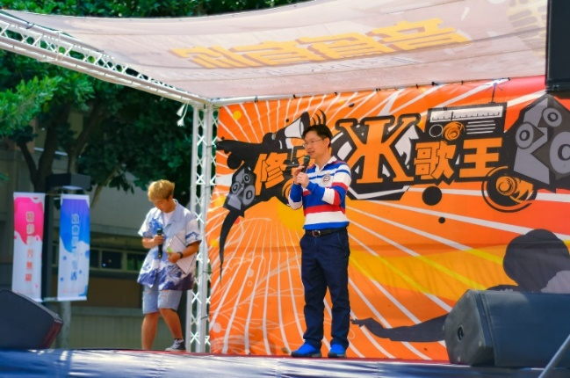
活動說明：活動簽到 | 活動說明：長官致詞
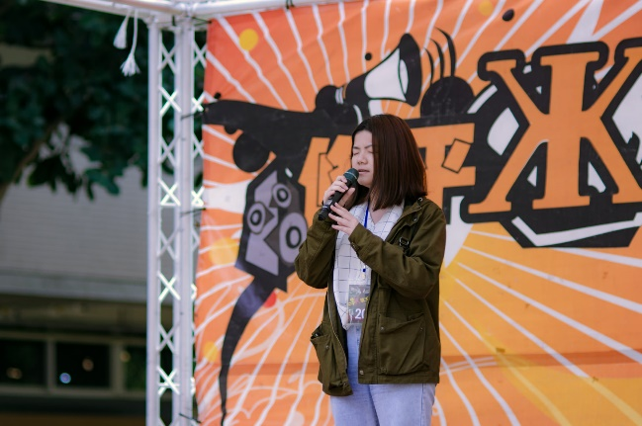 | 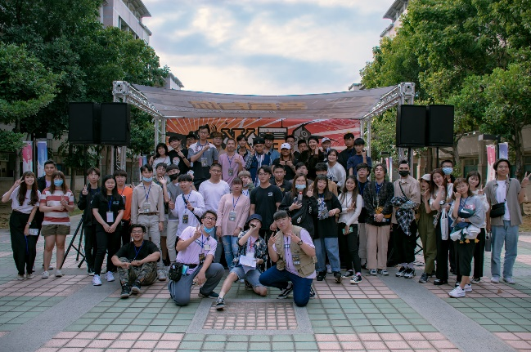
活動說明：預賽活動過程 | 活動說明：預賽大合照
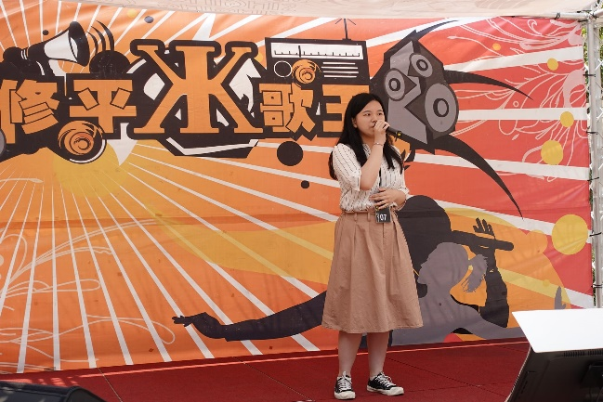 | 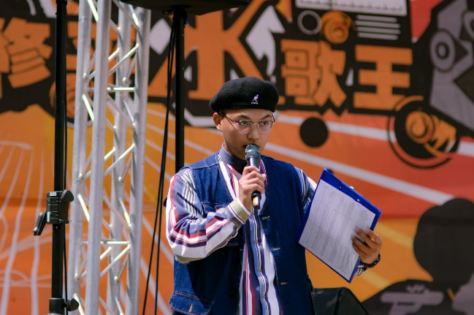
活動說明：決賽活動過程 | 活動說明：評審講評
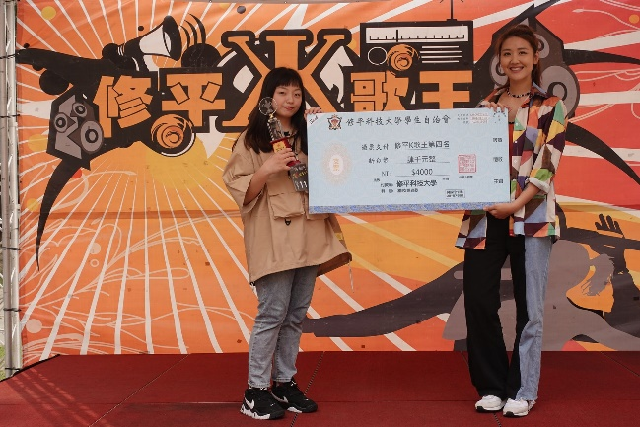 | 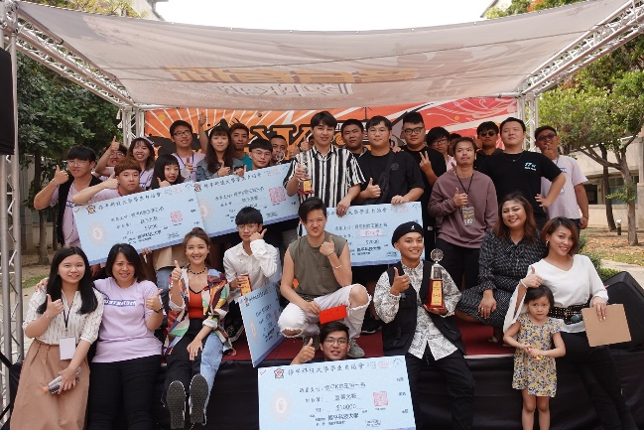
活動說明：決賽頒獎 | 活動說明：決賽大合照

經費核銷表
經費來源 |  | □社費／系會費$ □學輔經費$ ■學生會會費$ 48,010  ■其他經費；高教深耕計畫$ 40,000
經費分項說明
經費項目 |  |  |  | 申請金額 |  | 核銷金額 |  | 餘額 |  | 備註
1 | 餐費 |  |  | $7,010 |  | $6,620 |  | $390 |  | 學生會費
2 | 獎金費 |  |  | $30,000 |  | $30,000 |  | $0 |  | 高教深耕計畫
3 | 印刷費 |  |  | $900 |  | $2,950 |  | -$2,050 |  | 學生會費
4 | 獎盃費 |  |  | $5,440 |  | $5,440 |  | $0 |  | 學生會費
5 | 評審費 |  |  | $18,000 |  | $9,000 |  | $9,000 |  | 學生會費
6 | 主持費 |  |  | $4,000 |  | $4,000 |  | $0 |  | 學生會費
7 | 設備租借費 |  |  | $30,000 |  | $30,000 |  | $0 |  | 學生會費$20,000  高教深耕計畫$10,000
8 | 雜支 |  |  | $650 |  | $0 |  | $650 |  | 學生會費
9 | 報名費 |  |  | $1,500 |  | $0 |  | $1,500 |  | 報名費收入
總計 |  |  |  | $97,500 |  | $88,010 |  | $9,490
經費明細表
經費支出項目 |  |  | 憑證編號 |  | 品名 |  | 金額 |  | 小計 | 備註
餐費 |  |  | 1-1 |  | 3/17便當 |  | $1,540 |  | $6,620 | 學生會費
 |  |  | 1-2 |  | 3/17飲料 |  | $660
 |  |  | 1-3 |  | 3/17咖啡 |  | $47
 |  |  | 1-4 |  | 3/30麥當勞 |  | $1,470
 |  |  | 1-5 |  | 3/31便當 |  | $1,960
 |  |  | 1-6 |  | 3/31飲料 |  | $650
 |  |  | 1-7 |  | 3/31咖啡 |  | $98
 |  |  | 1-8 |  | 箱水 |  | $195
獎金費 |  |  | 2-1 |  | 獎金 |  | $30,000 |  | $30,000 | 高教深耕計畫
印刷費 |  |  | 3-1 |  | 海報 |  | $900 |  | $2,950 | 學生會費
 |  |  | 3-2 |  | 支票板 |  | $2050
獎盃費 |  |  | 4-1 |  | 獎盃 |  | $5,440 |  | $5,440 | 學生會費
評審費 |  |  | 5-1 |  | 評審費 |  | $9,000 |  | $9,000 | 學生會費
主持費 |  |  | 6-1 |  | 主持費 |  | $4,000 |  | $4,000 | 學生會費
設備租借費 |  |  | 7-1 |  | 設備租借乙式 |  | $30,000 |  | $30,000 | 學生會費$20,000  高教深耕計畫$10,000
總計 |  |  |  |  |  |  | $88,010 |  | $88,010
製表人:曾紀嶠
*背面依活動經費項目順序，浮貼憑證單據
重要提醒
活動執行成果及經費核銷表注意事項
(1)電子式統一發票，請複印並和正本一起浮貼。
(2)發票黏貼順序，請按照明細表順序，依序浮貼下來(左上開始)。
0108
1200
(3)核完章請壓日期時間。如:陳小明
(4)活動執行經費為【學生會費】且【未預借】經費之社團，請務必填寫「活動經費請領表」。
(5)活動執行經費核銷完成，請於課外組通知後，盡速至課外組出納領款。
核章欄
活動執秘 |  |  | 指導老師
社長/系會長 |  |  | 系主任  (系學會才需找系主任核章)
學生自治會(使用「學生會費」，才需經過學生自治會核章)
行政中心 |  | 學生議會 |  | 學生自治會
學務處
社團輔導老師 |  | 課外組組長 |  | 學務長
課外組出納

112學年度第二學期 第十三屆學生自治會 活動經費請領表
活動名稱 |  | 修平K歌王-音為有你
活動日期 |  | 110年03月17日12時10分 至15時40分  110年03月30日17時00分 至19時00分  110年03月31日11時30分 至16時30分 |  |  |  |  | 活動地點 | 修平科技大學C、D棟廣場
經費來源
項目 |  | 金額 |  |  |  | 備註
高教深耕計畫 |  | $40,000
學生會費 |  | $56,000
報名費 |  | $1,500 |  |  |  | 報名費收入
合計 |  | $97,500 |  |  |  | (元)
經費分項說明
經費項目 |  | 申請金額 |  | 核銷金額 |  |  | 餘額 | 備註
1 | 餐費 | $7,010 |  | $6,620 |  |  | $390 | 學生會費
2 | 獎金費 | $30,000 |  | $30,000 |  |  | $0 | 高教深耕計畫
3 | 印刷費 | $900 |  | $2,950 |  |  | -$2,050 | 學生會費
4 | 獎盃費 | $5,440 |  | $5,440 |  |  | $0 | 學生會費
5 | 評審費 | $18,000 |  | $9,000 |  |  | $9,000 | 學生會費
6 | 主持費 | $4,000 |  | $4,000 |  |  | $0 | 學生會費
7 | 設備租借費 | $30,000 |  | $30,000 |  |  | $0 | 學生會費$20,000  高教深耕計畫$10,000
8 | 雜支 | $650 |  | $0 |  |  | $650 | 學生會費
9 | 報名費 | $1,500 |  | $0 |  |  | $1,500 | 報名費收入
合計 |  | $97,500 |  | $88,010 |  |  | $9,490
①還款金額 |  | $9,490 |  |  |  | ②實際領款金額 |  | $88,010
簽核欄
①活動執秘 |  |  |  |  | ⑥學生議會
②總務/財務 |  |  |  |  | ⑦學生自治會
③社長/系會長 |  |  |  |  | ⑧課外組輔導老師
④指導老師 |  |  |  |  | ⑨課外組出納
⑤學生會行政中心 |  |  |  |  | ⑩課外組組長
領款人簽章
年 月 日

